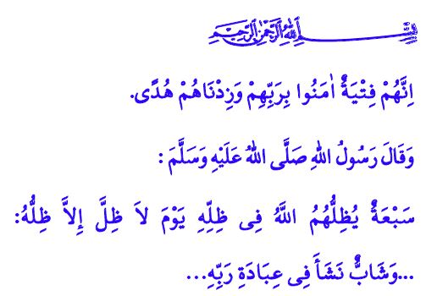
5 Şubat 20201

GENÇLERİMİZ: EN BÜYÜK İMKÂN VE ZENGİNLİĞİMİZ

Muhterem Müslümanlar!
Gençlik, insan ömrünün baharıdır. Hayallerin ve fikirlerin yeşerip geliştiği, güç ve heyecanın zirvede olduğu dönemdir. Gençlik iyi değerlendirildiğinde kişiye dünya ve ahiret saadetini kazandıracak, aksi halde ise pişmanlıkla anılan yıllara dönüşecektir. Nitekim Peygamberimiz (s.a.s) “İhtiyarlık gelmeden önce gençliğin kıymetini bilin!”1 uyarısında bulunur. Sevgili Peygamberimizin müjdesine göre, Allah’a kulluk bilinciyle yetişen genç, dehşetli kıyamet gününde arşın gölgesi altında korunacaktır. 2

Sevgili Genç Kardeşim!
Sen, şimdi hayatının en kıymetli anındasın. Aziz milletimizin ve insanlığın umudusun. Zira sen, Hz. İbrahim’in tevhid mücadelesini, Hz. İsmail’in teslimiyetini, Hz. Yusuf’un onurunu, Ashâb-ı Kehf’in samimiyetini ve Hz. Muhammed Mustafa’nın (s.a.s) hak davasını kuşandığı çağdasın. Hz. Asiye’nin imanını, Hz. Meryem’in ahlâkını, Hz. Hatice’nin cesaretini, Hz. Âişe’nin ilim aşkını gönlüne nakşedecek yaştasın.

Genç Kardeşim!
Sen, bu topraklarda imanından aldığın güç ve vatanına olan sevdan ile yürüdüğünde, Malazgirt’te Anadolu’nun kapılarını İslam’a açtın. İstanbul’u fethedip Resûl-i Ekrem’in muştusuna nail oldun. Çanakkale’yi geçilmez kılıp İstiklal mücadelesinde yedi düvele karşı koydun. 15 Temmuz’da devletimizin bekası ve milletimizin selameti için canından cananından geçtin ama vatanını hainlere teslim etmedin.

Aziz Müminler!
Gençlerimiz, geleceğimizdir, umudumuzdur. Bizi güçlü kılan en büyük imkân ve zenginliğimizdir. Her bir gencimiz bizim için ayrı bir değerdir; ilgiyi, iyiliği, desteği ve sevgiyi hak etmektedir. Onların insanlığa faydalı, millî ve manevî değerlerine bağlı, bilinçli ve ideal sahibi fertler olarak yetişmeleri için hep birlikte gayret gösterelim.
Hutbemi imanları ve erdemli duruşlarıyla Kur’an-ı Kerim’de örnek gösterilen Ashâb-ı Kehf hakkındaki şu ayet-i kerimeyle bitiriyorum: “Şüphesiz onlar, Rablerine inanmış birkaç genç yiğitti. Biz de onların hidayetlerini artırmıştık!”3
1 Hâkim, Müstedrek, IV, 341.
2 Buhârî, Ezân, 36.
3 Kehf, 18/13.
Din Hizmetleri Genel Müdürlüğü

